

**РЕСПУБЛИКА ДАГЕСТАН**

**МУНИЦИПАЛЬНОЕ КАЗЁННОЕ ОБЩЕОБРАЗОВАТЕЛЬНОЕ УЧРЕЖДЕНИЕ**

**«КОРОДИНСКАЯ СОШ им. Б.Г.Гаджиева» МО «ГУНИБСКИЙ РАЙОН»**

_______________________________________________________________________________

**368345 с. Корода Гунибский район РД, e-mail:- .** [**shkolakoroda@mail.ru т.+79604078133_**](mailto:shkolakoroda@mail.ru%20%20%20%20т.+79604078133_)

**Информация**

**о проведении мероприятий направленных против терроризма в МКОУ «Кородинская СОШ»**

С целью защиты детей от насилия В МКОУ «Кородинская СОШ» с использованием наглядности и ИКТ провели классные часы в 1-11 классах по отдельности на темы:

1. Трагедия Беслана
2. Нет терроризму
3. Терроризм не ищет национальности
4. В нашей жизни нет террора

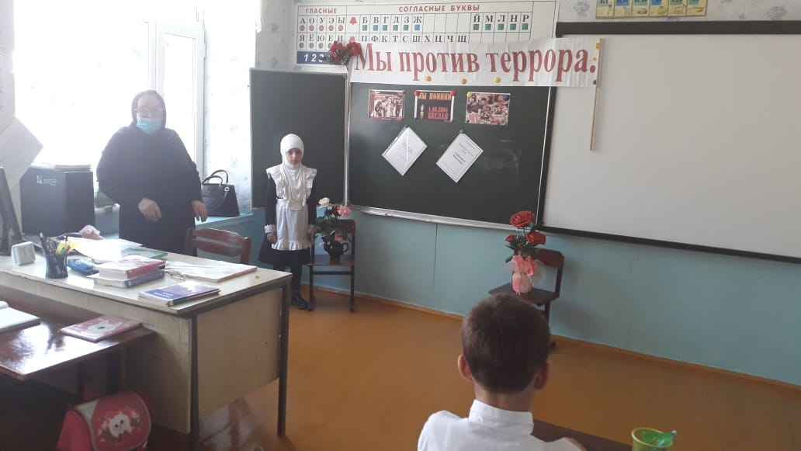

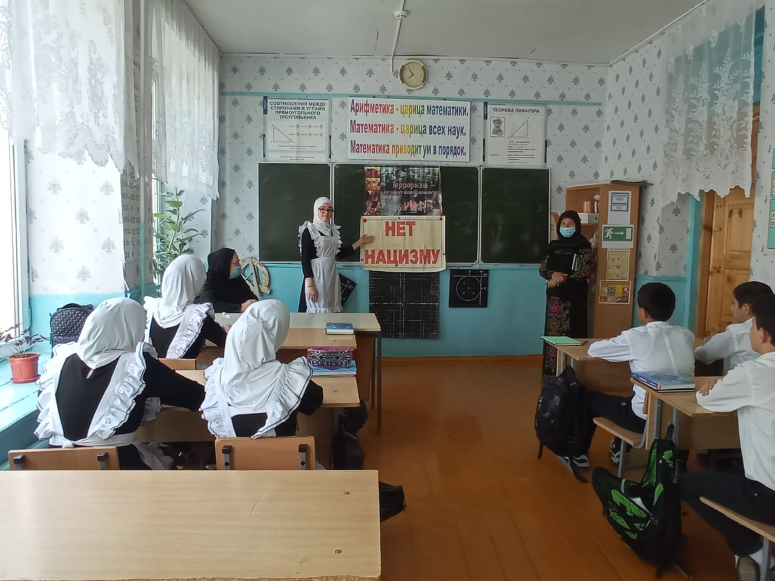

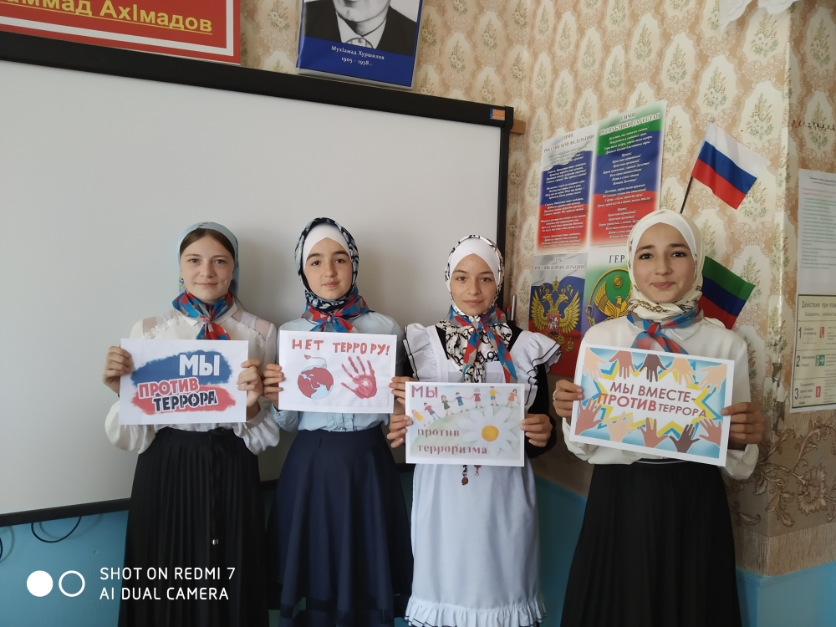

**Педагог организатор: /Омарилова М.М./**